Vápník a jeho soli – řešení
Pracovní list je určen pro žáky středních škol, částečně může být použit i na 2. stupni základních škol. Žáci si osvojí princip tuhnutí malty, zopakují si základní chemické reakce a některé sloučeniny vápníku.

- Pokus: Tuhnutí malty
________________________________________________________
- Označte správnou odpověď.
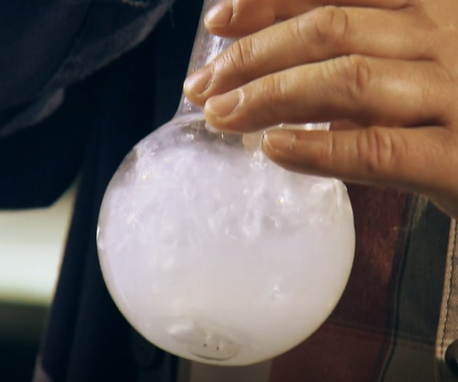

Co se stane, když budeme skleněnou trubičkou foukat do roztoku hydroxidu vápenatého?

- Roztok se začne vařit.
- Roztok zčervená.
- Roztok se zakalí a vznikne bílá sraženina.
- Jaký je triviální název hydroxidu vápenatého?
hašené vápno
- Napište vzorce hašeného vápna a páleného vápna.
hašené vápno Ca(OH)₂ pálené vápno CaO
- Napište chemickou rovnici pokusu ve videu.
Ca(OH)₂ + CO₂ → CaCO₃ + H₂O
- Pálené vápno se vyrábí z vápence. Napište rovnici jeho vzniku.
CaCO₃ → CO₂ + CaO
- Ke sloučeninám napište jejich vzorce a doplňte jejich význam, případně použití.

hydrogenuhličitan vápenatý Ca(HCO₃)₂, způsobuje přechodnou tvrdost vody, je příčinou vzniku krasových jevů

fluorid vápenatý CaF₂, jde o základní zdroj fluorovodíku

dihydrát síranu vápenatého CaSO₄ . 2H₂O, používá se při výrobě sádrokartonu a sádry

karbid vápníku CaC_{2,} používá se při výrobě acetylenu

Co jsem se touto aktivitou naučil(a):

…………………………………………………………………………………………………………………………………………………………………………………………………………………………
Autor: Zora Knoppová
Toto dílo je licencováno pod licencí Creative Commons [CC BY-NC 4.0]. Licenční podmínky navštivte na adrese [https://creativecommons.org/choose/?lang=cs].

